PREFEITURA MUNICIPAL DE BERURI
SECRETARIA MUNICIPAL DE EDUCAÇÃO – SEMED
PROCESSO SELETIVO SIMPLIFICADO
EDITAL Nº 001, 002, 003 e 004/2026 – SEMED

COMUNICADO

A Comissão Organizadora do Processo Seletivo Simplificado, instituída por meio da Portaria nº 015/2025 – SEMED, para a execução dos certames regido pelos Editais nº 001, 002, 003 e 004/2026 – SEMED, no uso de suas atribuições legais, e em observância ao princípio da publicidade, previsto no art. 37, caput, da Constituição Federal, vem TORNAR PÚBLICO que, por motivos de ordem técnica/administrativa, não foi possível realizar a publicação do Resultado Preliminar na data inicialmente prevista.
Dessa forma, COMUNICA-SE que o Resultado Preliminar do Processo Seletivo Simplificado será publicado no dia 28 de janeiro de 2026, nos meios oficiais do Município de Beruri.
Beruri/AM, 23 de janeiro de 2026.

WALDECILHA MATOS DA SILVA
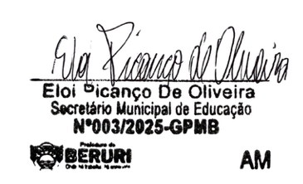
Presidente da Comissão do Processo Seletivo Simplificado

ELOI PICANÇO DE OLIVEIRA
Secretário(a) Municipal de Educação e Cultura – SEMED

